**Ciekawe zastosowania gniazdka smart**

**Gniazdka smart mają wiele zastosowań gdyż nie tylko pozwalają na dużą oszczędność prądu ale także zwiększają bezpieczeństwo domów i mieszkań, podczas gdy jesteśmy poza miejscem zamieszkania.**

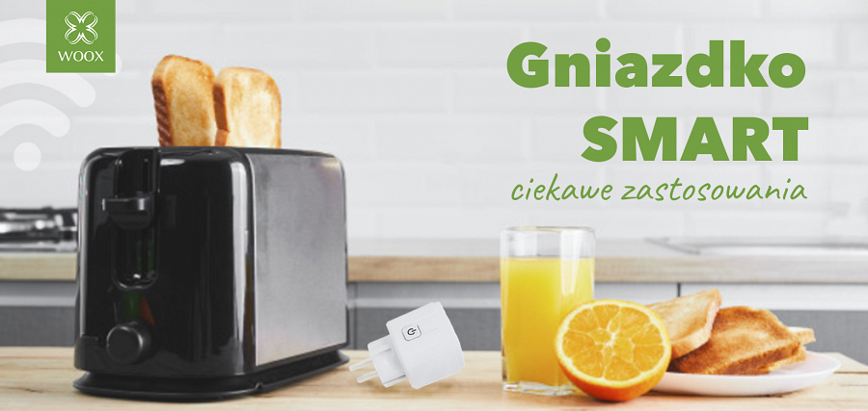

Tym razem przedstawiamy wam ciekawe i praktyczne rozwiązania przy użyciu inteligentnego gniazdka, które podpowiedzieli uczestnicy naszego konkursu. Zobaczcie jakie są pomysły na zastosowanie inteligentnych gniazdek w domu.

l **Choinka**

Za oknami już widać pierwszy śnieg co oznacza, że już wielkimi krokami zbliżają się święta, a za tym idzie dekorowanie choinki i domu wewnątrz ale i na zewnątrz. Gniazdka smart nadają się świetnie aby podpiąć lampki choinkowe oraz ozdoby zewnętrzne i cieszyć się pięknymi ozdobami domu i ogrodu, które możemy sterować z dowolnego miejsca gdzie mamy połączenie z siecią!



l **Zwierzęta domowe**

Inteligentne gniazdka idealnie sprawdzą się także dla osób, które posiadają zwierzęta w terrarium bądź akwarium. Właściciele swoich pupili mogą zdalnie sterować oświetleniem i urządzeniami niezbędnymi do życia i prawidłowego rozwoju swoich zwierzątek czy ryb.



l **Projektor gwiazd**

Pokój dziecięcy to miejsce zwykle bardzo przytulne, pełne barw i koloru, z ciekawymi rozwiązaniami oświetleniowymi takie jak światełka czy projektor gwiazd, które ciekawią nasze pociechy do poznawania świata. Dzięki Gniazdku smart możemy zdalnie sterować światłem w dziecięcym pokoju dzięki czemu pokój jest bezpieczniejszy i ciekawszy dla dziecka.



l **Sprzęty domowe**

W dzisiejszym świecie każdy się spieszy i nieustannie biegnie od spotkania do spotkania. Co za tym idzie, można czasem zapomnieć odłączyć sprzęt elektroniczny z prądu. Z pomocą przychodzi gniazdko smart.

Inteligentne gniazdka możemy podłączyć do sprzętów domowych takich jak żelazko i gdy nawet zapomnimy je odłączyć z kontaktu możemy będąc poza domem wyłączyć je zdalnie ze swojego smartphone’a i kontynuować plan dnia bez stresu o sprzęty w domu, które zostały podłączone do gniazdka. Dodatkowo gniazdko może być świetnym pomocnikiem przy np elementach centralnego ogrzewania w domu.

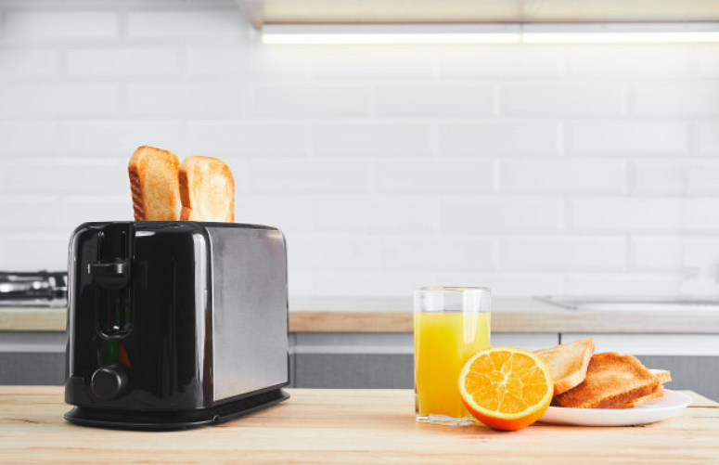

l **Oszczędność czasu dla śpiochów**

Gniazdka smart mają także zastosowanie dla leniwych i ceniących sobie czas szczególnie o poranku. Gdy jeszcze nie wstaliśmy z łóżka możemy uruchomić toster na szybkie śniadanie, czajnik czy radio z ulubioną stacją i cieszyć się z dodatkowego czasu w ciepłym łóżeczku.



Więcej o gniazdkach Woox:

<https://netinet.pl/GNIAZDKA/10594-woox-r5024-gniazdko-wifi-smart-plug-16a.html>

<https://netinet.pl/GNIAZDKA/12161-InteligentneSmartGniazdkoWiFi16APL.html>

**Dystrybutor marki WOOX w Polsce:**

Netinet sp z o.o.

Arkuszowa 18,

01-934 Warszawa

tel: 22 213 11 50

e-mail: info@netinet.pl